ОБЩАЕМСЯ С РОДИТЕЛЯМИ

Взаимодействие семьи и ДОО по формированию у детей интереса к чтению
В современном мире наблюдается общая тенденция снижения потребности в чтении. Особенно это затрагивает детей, которые предпочитают просмотр телевизионных передач и компьютерные игры чтению книг. А ведь именно в дошкольном возрасте, отличающемся особой эмоциональностью и любознательностью, рождается интерес к книге, начинает складываться читательский опыт. Поэтому формирование потребности в чтении у дошкольников — важнейшая, общая задача педагогов и родителей.
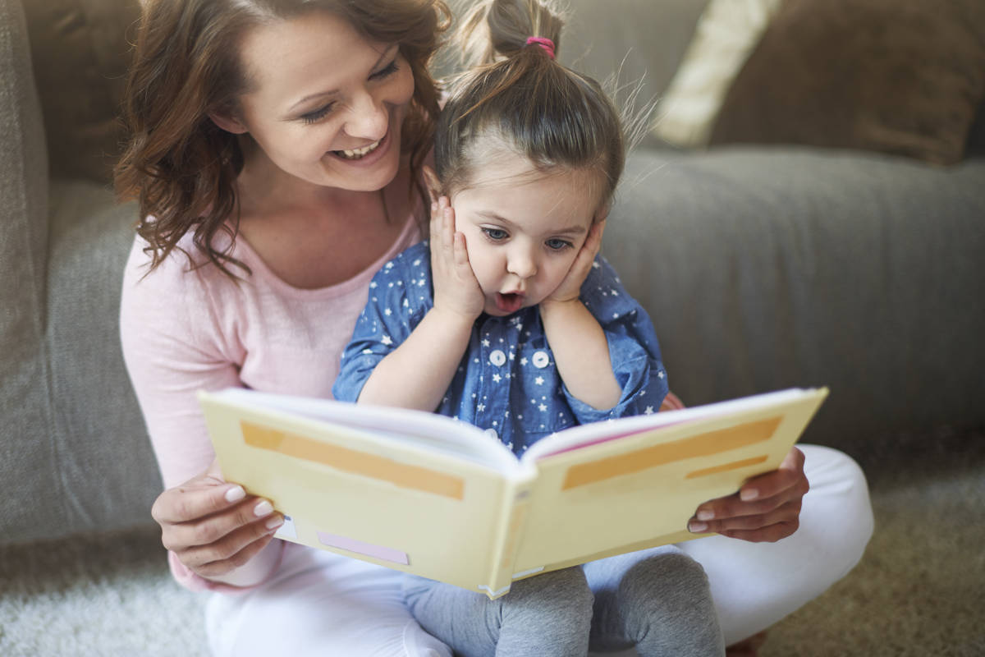
Литература занимает особое место в формировании личности, духовного мира человека, его нравственности, мышления, эмоций, речи, творческих начал.
Возрастной период от 3 до 7 лет является наиболее сензитивным для приобщения ребенка к культуре своего народа, своей страны, т. к. чувства дошкольника отличаются эмоциональностью, довлеют над всеми сторонами жизни и поэтому выступают в качестве мотивов деятельности и культурных потребностей. Особая роль в решении этой задачи принадлежит формированию у детей 3–7 лет интереса (потребности) к чтению (восприятию) книг. Приобщая ребенка к чтению, мы не только открываем ему путь к одному из важнейших источников информации. Книга наполняет внутренний мир человека, питает его ум и сердце, побуждает к самосознанию, содействует самореализации, воспитывает жизнестойкость, в каких бы ситуациях он ни оказался1.
ЧУДО ИСКУССТВА, СКОРЕЕ, НАПОМИНАЕТ ДРУГОЕ, ЕВАНГЕЛЬСКОЕ, ЧУДО — ПРЕТВОРЕНИЕ ВОДЫ В ВИНО, И НАСТОЯЩАЯ ПРИРОДА ИСКУССТВА ВСЕГДА НЕСЕТ В СЕБЕ НЕЧТО ПРЕТВОРЯЮЩЕЕ, ПРЕОДОЛЕВАЮЩЕЕ ОБЫКНОВЕННОЕ ЧУВСТВО; И ТОТ ЖЕ САМЫЙ СТРАХ, И ТА ЖЕ САМАЯ БОЛЬ, И ТО ЖЕ ВОЛНЕНИЕ, КОГДА ОНИ ВЫЗЫВАЮТСЯ ИСКУССТВОМ, ЗАКЛЮЧАЮТ В СЕБЕ ЕЩЕ НЕЧТО СВЕРХ ТОГО, ЧТО В НИХ СОДЕРЖИТСЯ.
Л. С. ВЫГОТСКИЙ
В последние годы в нашей стране наблюдается кризис детского чтения. Уже в дошкольном возрасте дети отказываются от книг, предпочитая просмотр телевизионных передач и компьютерные игры. Сегодня в обществе чтение перестает быть безусловной ценностью, потеря его превращается в огромную проблему.
Забота о детском чтении — это забота о будущем России, ее интеллектуальном, нравственном, духовном потенциале. О роли книги, художественного текста в развитии человека говорят с давних пор, но только относительно недавно эти разговоры стали касаться литературы, адресованной детям дошкольного возраста.
Читательский опыт многих поколений свидетельствует, что интерес к книге зарождается именно в дошкольном детстве, потому что чувства дошкольника отличаются особой эмоциональностью. И чем раньше появляется интерес к чтению, тем оригинальнее, глубже формируется читатель, творческая личность, человек с высоким интеллектуальным уровнем.
Процесс формирования у детей дошкольного возраста потребности в чтении книг во многом определяется тем, насколько вовлечены в него родители. Многое зависит от отношения семьи к книгам, организации чтения дома и даже от проявления интереса к тому, что читали ребенку в детском саду.
Однако если своевременно не заниматься этим вопросом, то сформировать у ребенка потребность в чтении в начальной школе будет трудно, а в большинстве случаев — невозможно.
Задача формирования интереса к чтению у детей дошкольного возраста тесно связана также с важной проблемой по борьбе с всеобщей неграмотностью. Известный педагог С. А. Тангян считает, что преодолеть функциональную безграмотность возможно, если человечество сосредоточится на профилактике этого явления. И одним из путей решения данного вопроса является раннее систематическое приобщение ребенка к чтению художественной литературы как в семье, так и в ДОО.
Эффективным механизмом взаимодействия родителей с сотрудниками детского сада по формированию у дошкольников интереса и потребности в чтении (восприятии) книг может стать система социального партнерства. Именно семья с ее неповторимой атмосферой родственных эмоциональных связей, укладом, стилем внутрисемейных отношений, нравственной направленностью, любовью родителей, родных и близких обеспечивает детям защиту и психологический комфорт, дает жизненную опору, а любовь и беспредельное доверие к родителям ребенка, склонного к подражанию, делают его особо восприимчивым к их воздействию.
СЕМЬЯ ЯВЛЯЕТСЯ УНИКАЛЬНЫМ ЦЕННОСТНЫМ ИНВАРИАНТОМ МИРА СОВРЕМЕННОЙ КУЛЬТУРЫ.
А. Г. АСМОЛОВ
Несмотря на кризисы, которые переживает и будет переживать семья, именно ей принадлежит ведущая роль в образовании, приобщении ребенка к общечеловеческим ценностям.
«Чтение — вот лучшее учение!»
Пушкин А. С.
Материал взят с электронного журнала «Старший воспитатель» https://e.stvospitatel.ru/article.aspx?aid=423778

Общаемся с родителями

